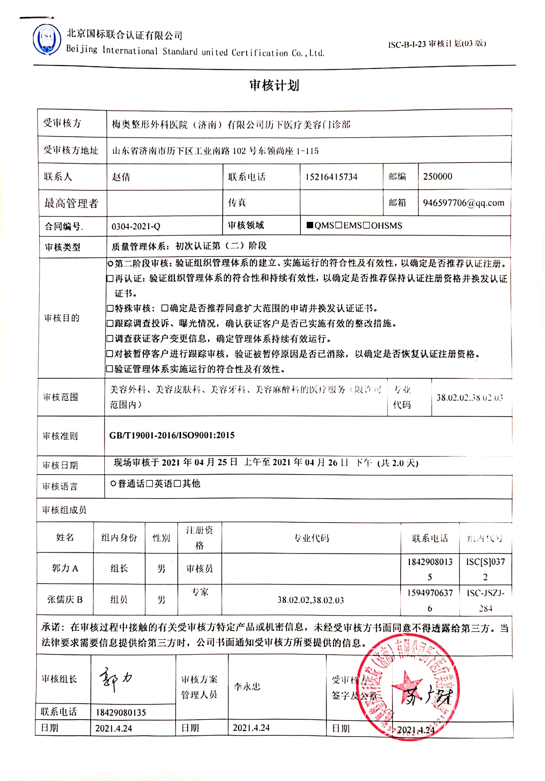**审核计划**

|  |  |  |  |  |  |  |  |  |  |  |  |  |  |  |  |  |  |  |
| --- | --- | --- | --- | --- | --- | --- | --- | --- | --- | --- | --- | --- | --- | --- | --- | --- | --- | --- |
| 受审核方 | | | 梅奥整形外科医院（济南）有限公司历下医疗美容门诊部 | | | | | | | | | | | | | | | |
| 受审核方地址 | | | 山东省济南市历下区工业南路102号东领尚座1-115 | | | | | | | | | | | | | | | |
| 联系人 | | | 赵倩 | | | | 联系电话 | | 15216415734 | | | 邮编 | | | | 250000 | | |
| 最高管理者 | | |  | | | | 传真 | |  | | | 邮箱 | | | | 946597706@qq.com | | |
| **合同编号**. | | | 0304-2021-Q | | | | **审核领域** | | | ■QMS□EMS□OHSMS | | | | | | | | |
| **审核类型** | | | **质量管理体系：初次认证第（二）阶段** | | | | | | | | | | | | | | | |
| 审核目的 | | | **☑第二阶段审核：验证组织管理体系的建立、实施运行的符合性及有效性，以确定是否推荐认证注册。**  **□再认证：验证组织管理体系的符合性和持续有效性，以确定是否推荐保持认证注册资格并换发认证证书。**  **□特殊审核: □确定是否推荐同意扩大范围的申请并换发认证证书。**  **□跟踪调查投诉、曝光情况，确认获证客户是否已实施有效的整改措施。**  **□调查获证客户变更信息，确定管理体系持续有效运行。**  **□对被暂停客户进行跟踪审核，验证被暂停原因是否已消除，以确定是否恢复认证注册资格。**  **□验证管理体系实施运行的符合性及有效性。** | | | | | | | | | | | | | | | |
| 审核范围 | | | 美容外科、美容皮肤科、美容牙科、美容麻醉科的医疗服务（限许可范围内） | | | | | | | | | | 专业  代码 | | | | 38.02.02;38.02.03 | |
| 审核准则 | | | **GB/T19001-2016/ISO9001:2015** | | | | | | | | | | | | | | | |
| 审核日期 | | | **现场审核于****2021年04月25日 上午至2021年04月26日 下午 (共2.0天)** | | | | | | | | | | | | | | | |
| 审核语言 | | | ☑**普通话**□**英语**□**其他** | | | | | | | | | | | | | | | |
| 审核组成员 | | | | | | | | | | | | | | | | | | |
| 姓名 | | 组内身份 | | 性别 | | 注册资格 | 专业代码 | | | | | | | | 联系电话 | | | 组内代号 |
| 郭力A | | 组长 | | 男 | | 审核员 |  | | | | | | | | 18429080135 | | | ISC[S]0372 |
| 张儒庆B | | 组员 | | 男 | | 专家 | 38.02.02,38.02.03 | | | | | | | | 15949706376 | | | ISC-JSZJ-284 |
| **承诺: 在审核过程中接触的有关受审核方特定产品或机密信息，未经受审核方书面同意不得透露给第三方。当法律要求需要信息提供给第三方时，公司书面通知受审核方所要提供的信息。** | | | | | | | | | | | | | | | | | | |
| 审核组长 | 签名-郭力 | | | | 审核方案  管理人员 | | | 李永忠 | | | 受审核方  签字及公章 | | |  | | | | |
| 联系电话 | 18429080135 | | | |
| 日期 | 2021.4.24 | | | | 日期 | | | 2021.4.24 | | | 日期 | | | 2021.4.24 | | | | |

**现场审核日程安排表**

|  |  |  |  |  |  |
| --- | --- | --- | --- | --- | --- |
| **审核日程安排** | | | | | |
| **日期** | **时间** | **部门** | **过程** | **涉及条款** | **审核人员** |
| 4月25日  4月26日（12:00-13:00午餐） | 8:00-8:30 | 各部门  主管领导 | 首次会议、现场巡视 | | AB |
| 8:30-10：30 | 管理层 | 与管理层有关的质量管理活动 | Q4.1理解公司及其环境、4.2理解相关方的需求和期望、4.3质量管理体系的范围、4.4质量管理体系及其过程、5.1.1总则（领导作用）、5.1.2以顾客为关注焦点、5.2.1制定质量方针、5.2.2沟通质量方针、5.3组织的岗位、职责的权限、6.1应对风险和机遇的措施、6.2质量、目标及其实现的策划、6.3变更的策划、7.1.1（资源）总则、7.1.2人员、7.4沟通、9.1.1监视测量、分析和评价、9.2内审审核、9.3管理评审、10.1（改进）总则、10.3持续改进 | AB |
| 10:30-12:00 | 行政部 | 部门职责权限、目标管理方案、人力资源管理过程、资源提供与管理过程控制、内外部信息交流过程、外部提供的产品服务 | Q5.3组织的岗位、职责的权限、6.2质量、目标及其实现的策划、7.1.6组织的知识、7.2能力、7.3意识、7.4沟通、7.5形成文件的信息、8.4外部提供过程、产品和服务的控制、8.4.1总则、8.4.2外部供方的控制类型和程度、8.4.3提供给外部供方的信息、9.1.3分析与评价 | AB |
| 12:00-13:00 午餐 | | | | |
| 13：30-17：30 | 咨询部 | 部门职责权限、目标,、产品和服务的要求、顾客和外部供方财产、交付后活动、顾客满意等管理体系运行过程控制； | Q5.3组织的岗位、职责的权限、6.2质量、8.1运行策划和控制、目标及其实现的策划、8.2.1总则、8.2.2产品要求的确定、8.2.3产品有关要求的评审、8.2.4产品有关要求的更改控制、8.3产品和服务的设计和开发、8.5.5交付后活动、9.1.2顾客满意 | AB |
| 8：00-16:00 | 医生部 | 部门职责权限、目标,生产实现过程、基础设施、工作环境、产品和服务的要求等管理体系运行过程控制； | Q5.3组织的岗位、职责的权限、6.2质量、目标及其实现的策划、7.1.3基础设施、7.1.4过程运行环境、7.1.5监视和测量资源、8.5.1生产和服务提供的控制、8.5.2标识和可追溯性、8.5.3顾客或外部供方的财产、8.5.4防护、8.5.6 更改控制、8.6产品和服务的放行、8.7不合格输出的控制、10.2不合格与纠正措施、10.3持续改进 | AB |
| 16:00-17  :00 | 各部门  主管领导 | 审核组内部会议  与企业领导层沟通  末次会议 | | AB |

**注：每次监督审核必审条款：**

1. **Q：4.1、4.2、4.3、4.4、5.2、5.3、6.1、6.2、6.3、8.1、8.2、8.3、8.4、8.5、8.6、8.7、9.1、9.2、9.3、10.2、10.3;**
2. **J:3.2、3.3、3.4、4.2、4.3、5.2、5.3、6.2、6.3、7.2、7.3、7.4、8、9、10、11、12**
3. **E:4.1、4.2、4.3、4.4、5.2、5.3、6.1、6.2、8.1、8.2、9.1、9.2、9.3、10.2、10.3**
4. **S：4.1、4.2、4.3.1、4.3.2、4.3.3、4.4.1、4.4.3、4.4.6、4.4.7、4.5.1、4.5.2、4.5.3、4.5.5、4.6**
5. **除以上必审条款外还需审核：标准/规范/法规的执行情况、上次审核不符合项的验证、认证证书、标志的使用情况、投诉或事故、监督抽查情况、体系变动**